E.N.S.A.G.A
Primer Ciclo
Grado: Tercero A y C
Área: Lengua y Literatura
Docente: Taborda Amalia

Objetivos: Adecuar el lenguaje escrito al tiempo verbal. Reconocer la función social del texto instructivo.

Contenidos: Texto instructivo. Función social. Verbos infinitivos.

ACTIVIDAD N°1
Recordamos lo trabajado en la clase anterior sobre los verbos:

Los verbos en infinitivos: son aquellos cuya acción esta sin realizar
Por ej: bailar, leer, escribir.
Para reconocerlos terminan en ar, er, ir
Los verbos conjugados: son los que muestran una acción realizada, acompañada de una persona gramatical.

Para recordar completamos este cuadro, respetando la persona gramatical que representan.

Verbos infinitivos | Presente | Pasado | Futuro
Leer | leemos | leímos | leeremos
 |  |  | estudiaremos
 |  | cociné
 | estudio
 |  |  | bailábamos.

*Escribe debajo de cada imagen el verbo que corresponde a la acción.

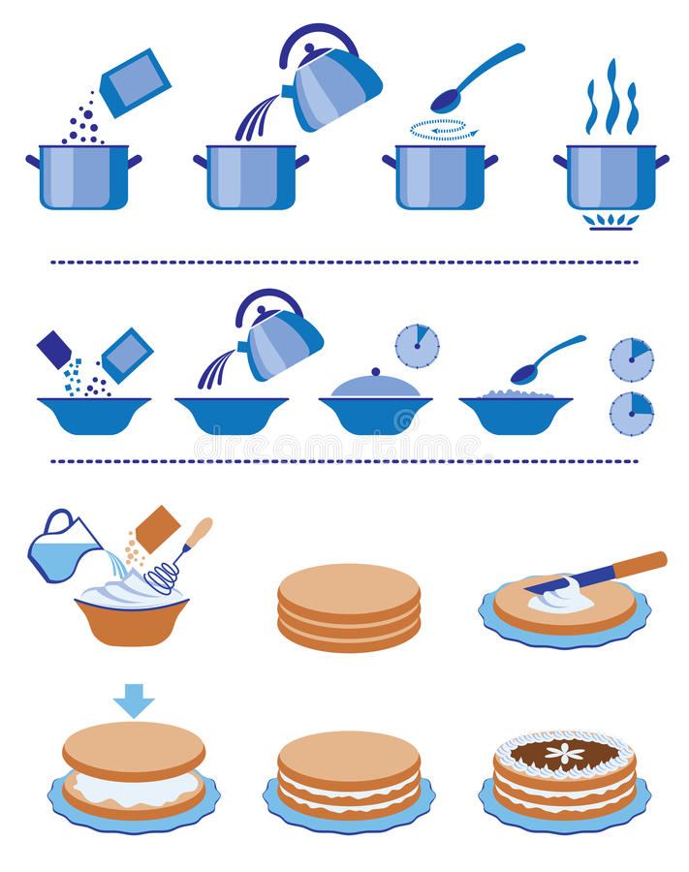
AGREGAR- UNTAR- CALENTA- LLENAR – REVOLVER- RELLENAR- HERVIR- MEZCLAR – BATIR- APILAR- SERVIR- COCINAR- INCORPORAR- ARMAR- CONTROLAR.

ACTIVIDAD N°2: INSTRUCCIONES.

Lee estos textos y responde
Texto 1
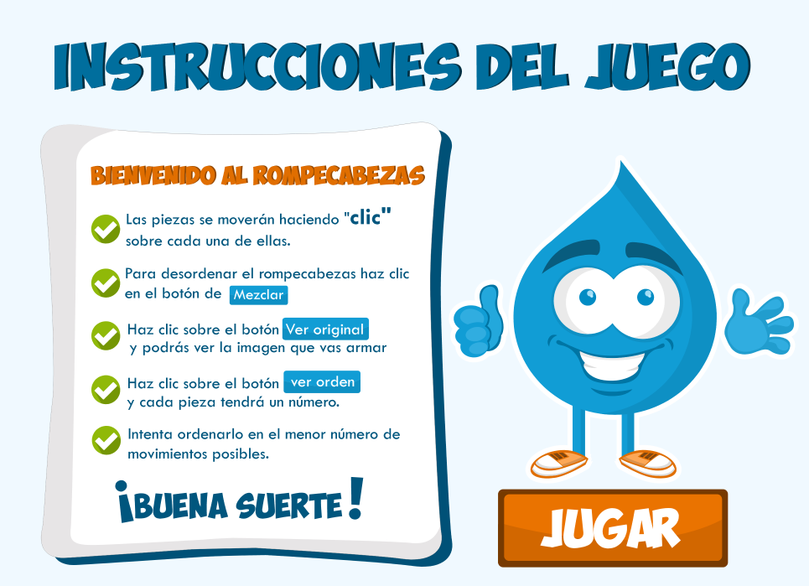
Texto 2

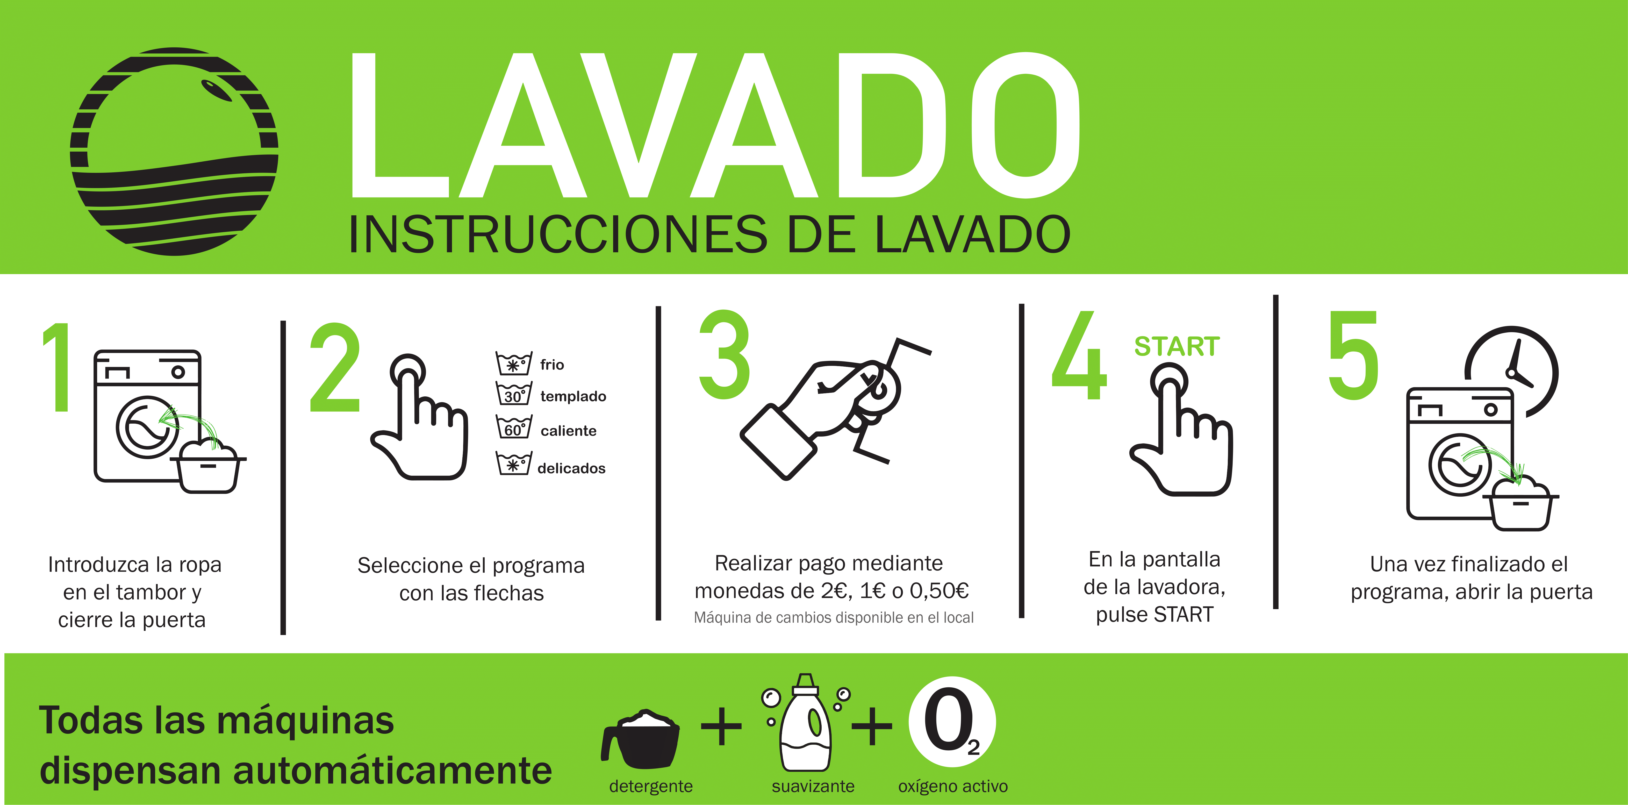

Texto 3

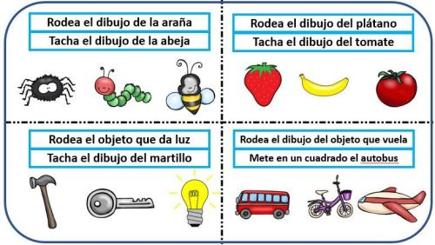

¿Qué quiere expresar el texto 1?

¿Para quién estará escrito?

¿Quién escribió el texto 3 y para quién?

¿Qué indica el texto 2?

¿Para qué y para quienes se escribió?

¿Qué tienen en común los tres textos?

Leer las respuestas a las preguntas anteriores. Reflexiona

¿Qué son las instrucciones?

Te acuerdas del video que ya vimos sobre los textos instructivos? Si tu respuesta es no, te invito a verlo de

nuevo : https://www.youtube.com/watch?v=mDwTeVI6Js4

  - Recortar y pegar ubicando las estructuras de un texto instructivo: receta saludable.

TÍTULO | INGREDIENTES | PREPARACIÓN O PROCEDIMIENTO
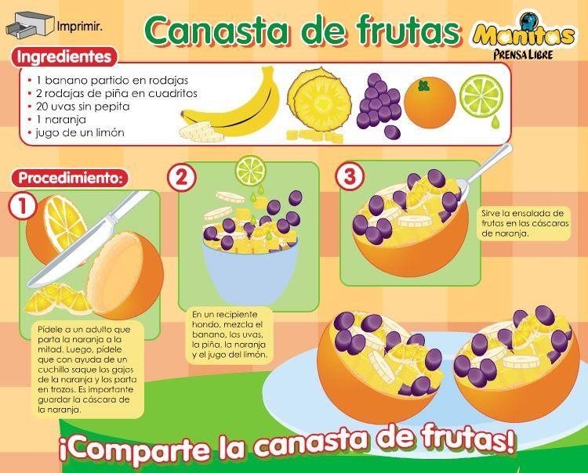

Realiza un texto instructivo como indica el video, utiliza imágenes y títulos de colores.

Recordar el texto instructivo sirve para ejecutar acciones:

Los verbos que generalmente usamos son los verbos infinitivos, ya que indican solo acciones a realizar, pero no el tiempo ni la persona gramatical.

Escribe oraciones con verbos infinitivos que indiquen acciones a realizar.

Por ejemplo:

*Recortar y pegar una imagen

HASTA LA PRÓXIMA CLASE CHICOS!!!!!

